Отчёт по лабораторной работе №11
Дисциплина: Администрирование локальных сетей
Боровиков Даниил Александрович НПИбд-01-22
Содержание

1 Цель работы
Провести подготовительные мероприятия по подключению локальной сети организации к Интернету.

2 Задание
- Построить схему подсоединения локальной сети к Интернету.
- Построить модельные сети провайдера и сети Интернет.
- Построить схемы сетей L1, L2, L3.
- При выполнении работы необходимо учитывать соглашение об именовании.

3 Выполнение лабораторной работы
- Внесите изменения в схему L1 сети, добавив в неё сеть провайдера и сеть модельного Интернета с указанием названий оборудования и портов подключения.
- Внесите изменения в схемы L2 и L3 сети, указав адреса и VLAN сети провайдера и модельной сети Интернета. Скорректируйте таблицы распределения IP-адресов и портов.
- На схеме предыдущего вашего проекта разместите согласно необходимое оборудование для сети провайдера и сети модельного Интернета: 4 медиаконвертера (Repeater-PT) , 2 коммутатора типа Cisco 2960-24TT, маршрутизатор типа Cisco 2811, 4 сервера.
- Присвойте названия размещённым в сети провайдера и в сети модельного Интернета объектам согласно модельным предположениям и схеме L1.
(рис. 1)
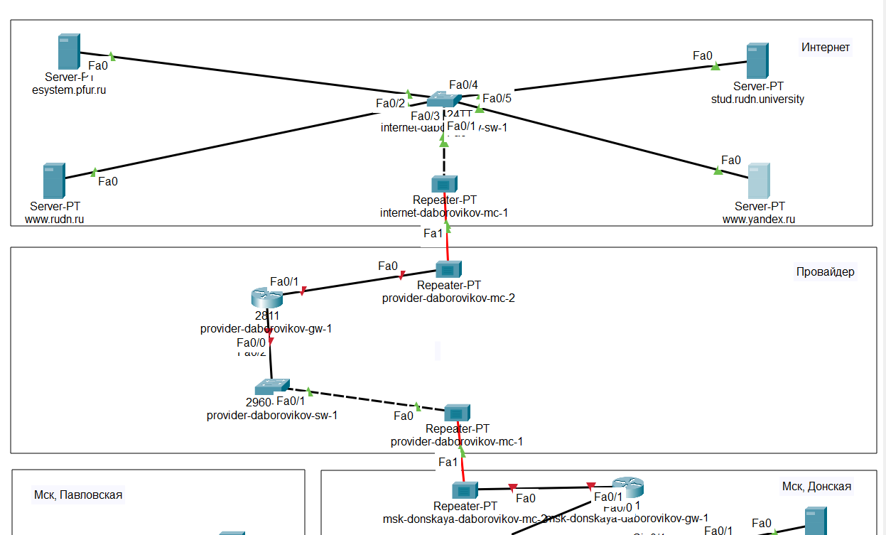
Рис. 1: Схема сети с выходом в Интернет
- В физической рабочей области добавьте здание провайдера и здание, имитирующее расположение серверов модельного Интернета Присвойте им соответствующие названия.
(рис. 2).
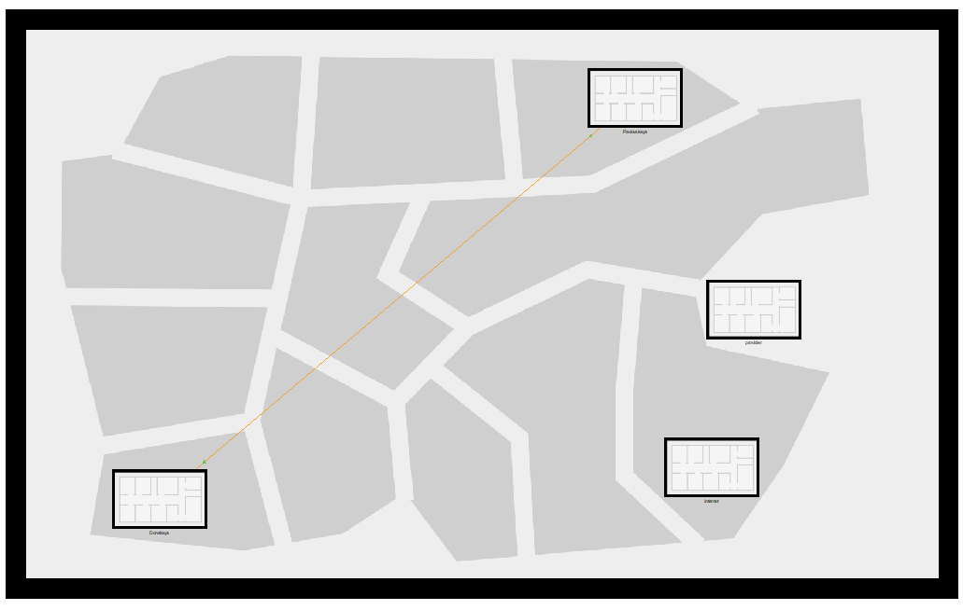
Рис. 2: Здания провайдера и интернета
- Перенесите из сети «Донская» оборудование провайдера и модельной сети Интернета (рис. 11.5) в соответствующие здания.
(рис. 3).
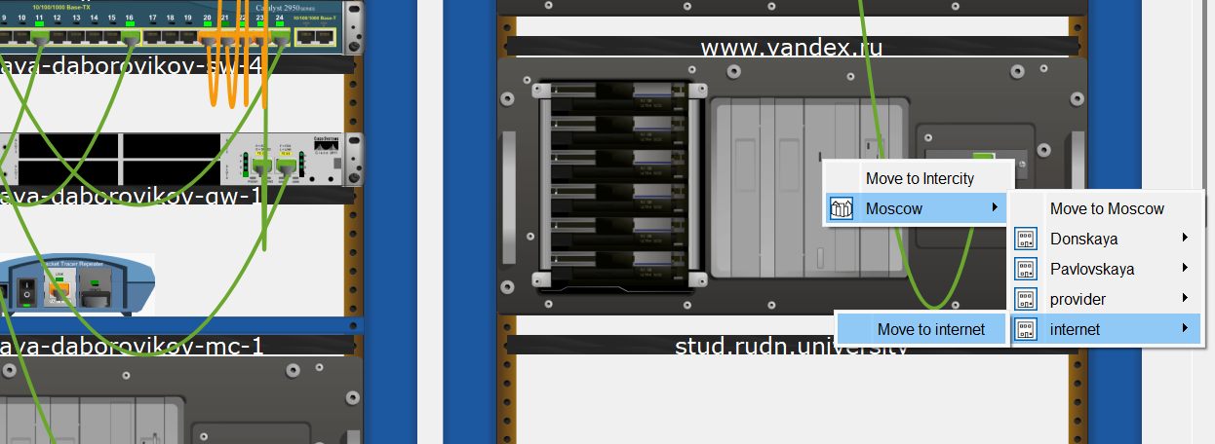
Рис. 3: Перенос оборудования провайдера и Интернет
(рис. 4).
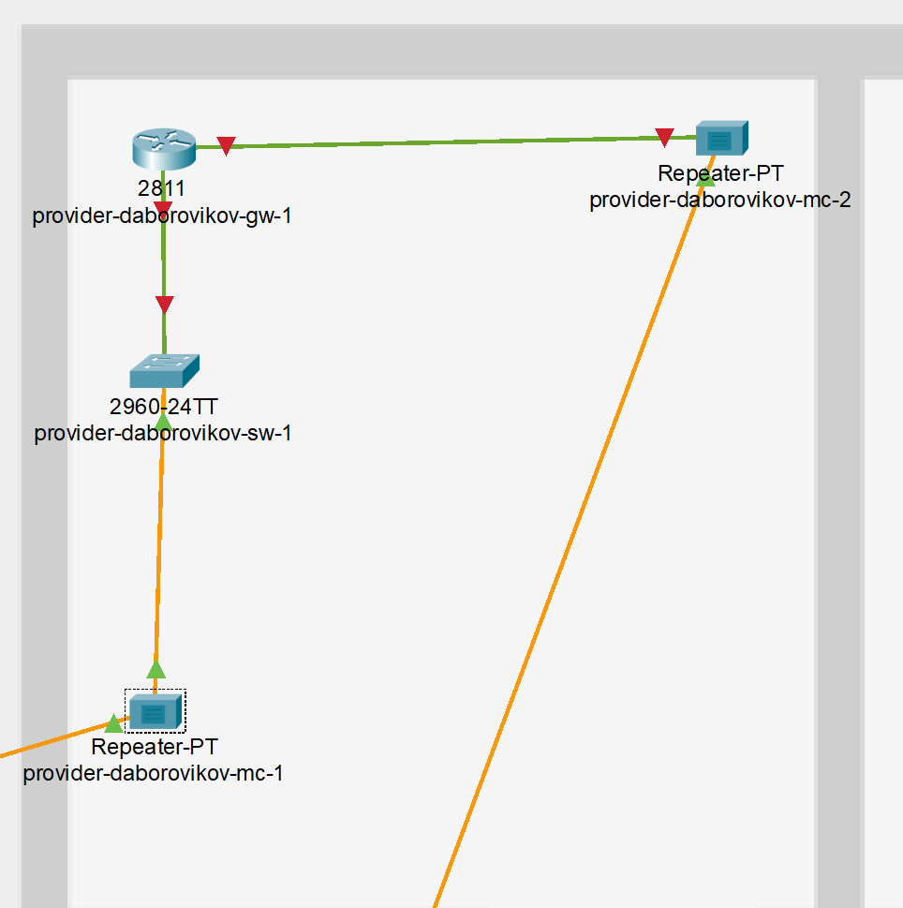
Рис. 4: Оборудование в здании сети провайдера
(рис. 5).
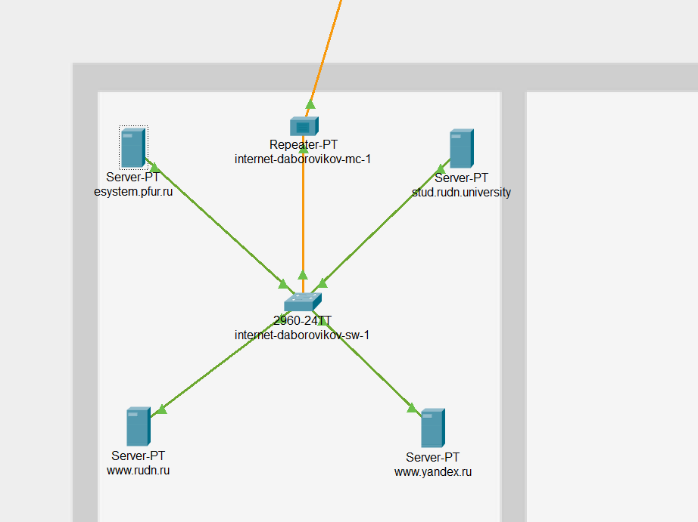
Рис. 5: Оборудование в здании сети модельного Интернета
- На медиаконвертерах замените имеющиеся модули на PT-REPEATERNM-1FFE и PT-REPEATER-NM-1CFE для подключения витой пары по технологии Fast Ethernet и оптоволокна соответственно
(рис. 6).
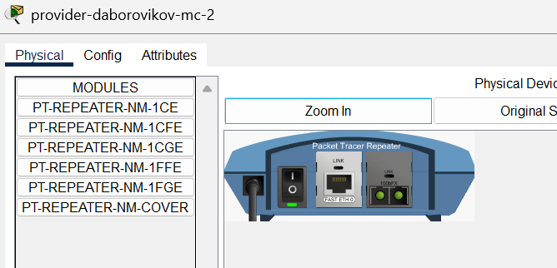
Рис. 6: Замена модулей на медиаконвертерах
- Проведите соединение объектов согласно скорректированной Вами схеме L1.
- Пропишите IP-адреса серверам
(рис. 7).
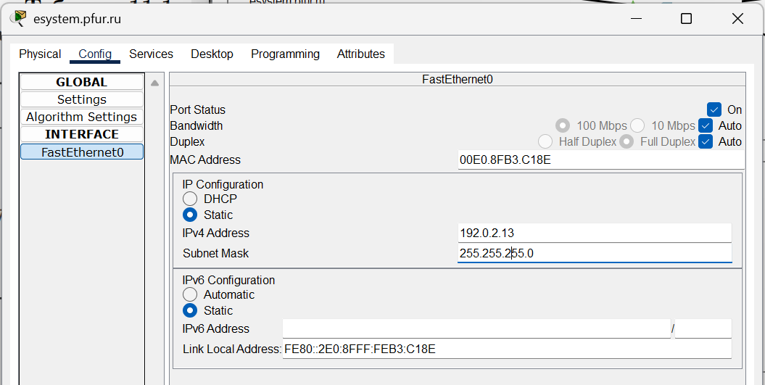
Рис. 7: Прописываем IP-адреса серверам
- Пропишите сведения о серверах на DNS-сервере сети «Донская»
(рис. 8)
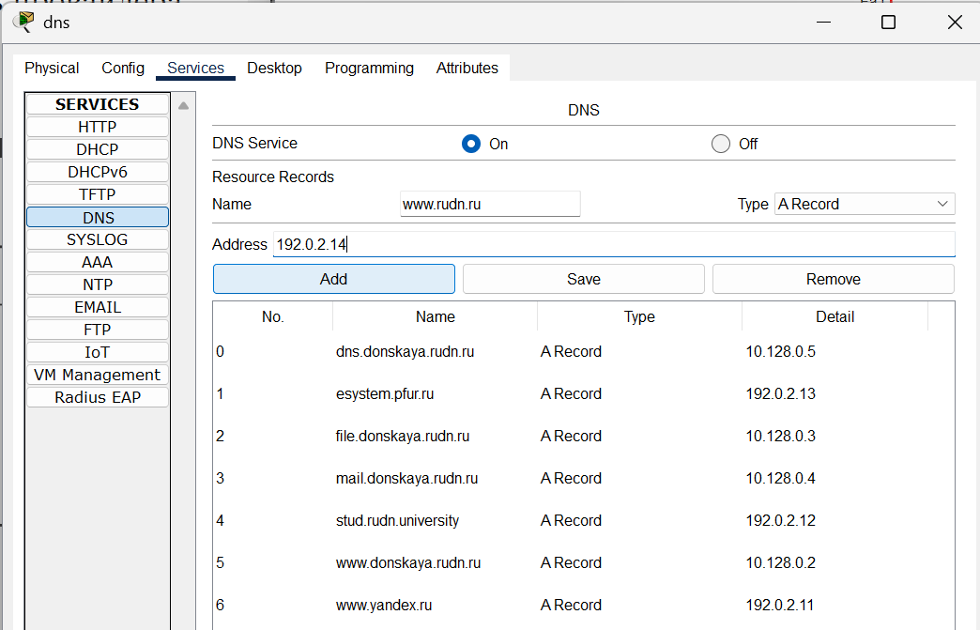
Рис. 8: DNS-записи на сервере DNS в сети «Донская»

4 Выводы
В ходе выполнения лабораторной работы я провел подготовительные мероприятия по подключению локальной сети организации к Интернету.

5 Контрольные вопросы

5.1 1. Что такое Network Address Translation (NAT)? [1]
Network Address Translation (NAT) — это механизм преобразования IP-адресов транзитных пакетов. Его основная задача — замена одного IP-адреса другим при пересечении границы сети, чаще всего для подключения локальной сети с частными адресами к Интернету через один или несколько публичных IP-адресов.

5.2 2. Как определить, находится ли узел сети за NAT?
Узнать, находится ли узел за NAT, можно несколькими способами: - Проверить локальный IP-адрес и внешний IP-адрес через внешние сервисы типа ifconfig.me. Если они отличаются, узел за NAT. - Использовать утилиты и протоколы типа STUN, которые могут определить наличие и тип NAT. - Наблюдать за сетевыми пакетами: при NAT меняются IP-адреса и часто номера портов.

5.3 3. Какое оборудование отвечает за преобразование адреса методом NAT?
За преобразование адресов с помощью NAT отвечают: - Маршрутизаторы — в домашних и корпоративных сетях. - Межсетевые экраны (firewall) — при наличии функций NAT. - Специализированные устройства NAT-шлюзы — в более сложных сетевых инфраструктурах.

5.4 4. В чём отличие статического, динамического и перегруженного NAT?
Статический NAT — каждому внутреннему IP-адресу сопоставляется конкретный внешний IP-адрес. Преобразование фиксировано.
Динамический NAT — внутренние IP-адреса получают любой свободный внешний IP-адрес из заранее заданного пула. Связь не фиксирована и может меняться.
Перегруженный NAT (PAT, Port Address Translation) — множество внутренних IP-адресов используют один внешний IP-адрес, различаясь только портами. Это наиболее часто используемый вид NAT для массового подключения устройств к Интернету.

5.5 5. Охарактеризуйте типы NAT
Full Cone NAT — внутренний IP:порт сопоставляется с одним внешним IP:портом. Любой внешний узел может отправить ответные пакеты.
Restricted Cone NAT — внешний узел может отправить пакеты только в случае, если внутренний узел первым отправил ему данные. Сохраняется ограничение по IP-адресу.
Port Restricted Cone NAT — более строгая версия Restricted Cone NAT: кроме IP-адреса, фильтрация производится и по номеру порта.
Symmetric NAT — для каждого нового соединения с разным внешним адресом или портом NAT назначает новый внешний порт. Пакеты от других адресов или портов блокируются. Самый сложный тип NAT для организации входящих соединений.

Список литературы
1. NAT [Электронный ресурс]. URL: https://ru.wikipedia.org/wiki/NAT.

